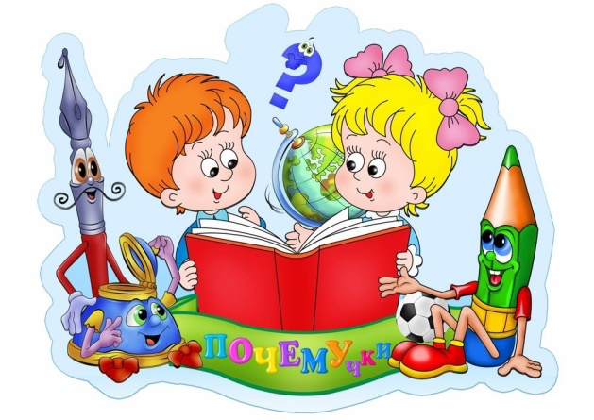
Консультация для родителей

«Развитие познавательных интересов

у детей дошкольного возраста в условиях детского сада»

Жизнь во всех ее проявлениях становится все разнообразнее и сложнее; чем дальше, тем больше требует от человека не шаблонных, привычных действий, а подвижности мышления, быстрой ориентировки, творческого подхода к решению больших и малых задач. Перед государством, школой, дошкольным учреждением и родителями встает задача чрезвычайной важности: добиться того, чтобы каждый ребенок вырос не только сознательным членом общества, не только здоровым и крепким человеком, но и инициативным, думающим, способным на творческий подход к любому делу. Именно на это указывается в законе РФ “Об образовании”. Активная жизненная позиция может иметь основание, если человек мыслит творчески, если видит возможность для совершенствования.
Любая деятельность протекает более эффективно и дает качественные результаты, если при этом у личности имеются сильные мотивы, яркие, глубокие, вызывающие желание действовать активно, с полной отдачей сил, преодолевать жизненные затруднения, неблагоприятные условия, обстоятельства, настойчиво продвигаться к намеченной цели. Одним из таких видов деятельности является экспериментирование. В работах многих отечественных педагогов говорится, что «детское экспериментирование претендует на роль ведущей деятельности в период дошкольного развития», и выделяют основную особенность этой познавательной деятельности: ребенок познает объект в ходе практической деятельности с ним, осуществляемые ребенком практические действия выполняют познавательную, ориентировочно-исследовательскую функцию, создавая условия, в которых раскрывается содержание данного объекта. Опытно - экспериментальная деятельность позволяет объединить все виды деятельности и все стороны воспитания, развивает наблюдательность и пытливость ума, развивает стремление к познанию мира, все познавательные способности, умение изобретать, использовать нестандартные решения в трудных ситуациях, создавать творческую личность. Китайская пословица гласит: «Расскажи – и я забуду, покажи – и я запомню, дай попробовать – и я пойму». Усваивается все прочно и надолго, когда ребенок слышит, видит и делает сам. Вот на этом и основано активное внедрение детской опытно-экспериментальной деятельности в практику работы нашей группы. В процессе организации опытно-экспериментальной деятельности предполагалось решение следующих задач:
v создание условий для формирования основного целостного мировидения ребенка старшего дошкольного возраста средствами физического эксперимента.
v развитие наблюдательности, умение сравнивать, анализировать, обобщать, развитие познавательного интереса детей в процессе экспериментирования, установление причинно-следственной зависимости, умение делать выводы.
v развитие внимания, зрительной, слуховой чувствительности.
v создание предпосылок формирования у практических и умственных действий.
Опытно-экспериментальную деятельность мы распределили по направлениям:
v живая природа: характерные особенности сезонов разных природно-климатических зон, многообразие живых организмов и их приспособленность к окружающей среде.
v неживая природа: воздух, почва, вода, магниты, звук, свет.
v человек: функционирование организма, рукотворный мир, материалы и их свойства.
Структура детского экспериментирования:
- постановка проблемы, которую необходимо разрешить;
- целеполагание (что нужно сделать для решения проблемы);
- выдвижение гипотез (поиск возможных путей решения);
- проверка гипотез (сбор данных, реализация в действиях);
- анализ полученного результата (подтвердилось - не подтвердилось);
- формулирование выводов

Э.А.Малинина, старший воспитатель

